**Внеклассное мероприятие:**

**«Осторожно на дороге! »**

Цель: профилактика детского дорожно-транспортного травматизма.

Задачи:

1.Научить детей соблюдать правила дорожного движения.

2.Формировать навыки безопасного поведения на улице.

3.Развивать наблюдательность, внимание, воображение, любознательность, навыки безопасного поведения на дорогах, творческие способности;

3.Воспитать чувство ответственности за свои поступки на дороге.

4.Воспитывать у детей культуру поведения на дорогах, умение сопереживать.

**Оборудование**: дорожные знаки, кружки красного, желтого, зеленого цветов, музыкальные композиции, клей, листы чистой бумаги.

На доске плакаты из серии «Дети на дороге», название мероприятия.

**Учитель:**

Здравствуйте, дорогие ребята. Сегодня мы с вами проводим день знаний правил дорожного движения. Вы знаете правила поведения на улице, усвоили правила движения на дороге, научились понимать сигналы светофора, умеете пользовать общественным транспортом.

**Ученик**: С каждым днем на наших дорогах появляется все больше и больше автомобилей. Высокие скорости и интенсивность движения требуют от водителей и пешеходов быть очень внимательными.

**Ученик:** Дисциплина, осторожность и соблюдение правил дорожного движения водителями и пешеходами – основа безопасного движения на улице.

**Учитель:** Сегодня мы и проверим знания правил дорожного движения.

У нас две команды: 1-я: «Пешеходы» и 2-я: «Велосипедисты» **Слайд 2**

Девиз 1 команды:

Загорелся красный цвет-

Стой и жди – дороги нет!

Девиз 2-й команды:

На зелёный свет – вперед!

Путь свободен. Переход.

**Учитель:** За каждый правильный ответ вы будете получать кружок зеленого цвета. За ответ с недочётом – жёлтый кружок. Неправильный – красный кружок.

Задания даются детям индивидуально, дифференцированно. **Слайд 3**

* План:
* 1.«Прояви смекалку»
* 2.«Допиши словечко»
* «Да» или «Нет».
* Игра; «Светофор»
* 3.« Выбери правильный ответ»
* 4.«Частушки»
* 5.«Правильно-неправильно
* 6.«Что бы это значило»
* 7.»Проблемная ситуация»
* 8.«Найди и назови»

**Слайд 4**

**1. «Прояви смекалку»**

**Слайд 5**

1. У него глаза цветные,

Не глаза, а три огня,  
Он по очереди ими

Сразу смотрит на меня.

**Слайд 6** (Светофор)

**Слайд 7**

2.У него два колеса

И седло на раме,

Две педали есть внизу,

Крутят их ногами.

**Слайд 8**

(Велосипед)

**Слайд 9**

3.Ожидаешь ты посадки

На отведённой площадке,

Не нужна тебе сноровка

Это место.

**Слайд 10**

(Остановка)

**Слайд 11**

4.Четыре братца:

И не сходятся, и не расходятся,

И не отстают, и не догоняют.

**Слайд 12**

(Колеса)

5. Её зеброю зовут

Но не та, что в зоопарке-

По ней люди все идут (переход).

6.Бегут четыре колеса,  
Резиною обуты

Что ты пройдешь за два часа,

Они за две минуты. (Машина)

**Слайд 13**

**2.«Допиши словечко» (**Каждый в команде выполняет)

1.Заучи закон простой

Красный свет зажёгся (стой) .

2.Жёлтый скажет пешеходу

Приготовься к (переходу)

3.А зелёный впереди

Говорит он всем (иди).

**Учитель:**  Теперь от каждой команды ждем дружный ответ, если знаете — хором ответите «Да» или «Нет».

1. Играть на проезжей части всегда разрешается нашим ребятам? Да? (Нет)

2.Вот в светофоре горит красный свет, можно идти через улицу? (Нет).

3.Ну, а зеленый горит? Что тогда, можно идти через улицу? (Да).

1.В автобус сел, не взял билет, так поступать полагается? (Нет).

2.Старушка, преклонные очень года, ты место уступишь ей в транспорте? (Да).

3.Тебе не исполнилось 14 лет, на велосипеде выезжать на дорогу можно? (Нет).

**Слайд 14**

**Учитель**: Игра на внимание – «Светофор». (Под музыку)

Красный свет – ученики тихо стоят.

Желтый свет – ученики хлопают в ладони.

Зеленый свет – топают ногами.

**Слайд 15**

**3. « Выбери правильный ответ?»**

**Слайд 16**

1.Человек, идущий пешком**.**

2.Как называется место пересечения дорог?

3.С какого возраста можно ездить на велосипеде по улице (дороге)?

4.Для кого предназначен тротуар?

5.Как называется часть дороги, расположенная по обе стороны проезжей части и служащая для остановки автомобилей и движения пешеходов?

6.Дом для автомобиля?

**(Перекресток) (Тротуар)**   **(с14 лет)** **(Пешеходов) (Гараж)**  **(Пешеход)**

**Слад 17**

**4. «Частушки» (Музыка- минусовка)**

Дорогие пешеходы, слушайте внимательно.

Пропою я вам частушки просто замечательно.

Каждой команде по две частушки, поют все вместе.

**Слайд 18**

Ох, у папы за рулем

Нынче нарушение.

Повторять я буду с ним

Правила движения!

Там, где транспорт и дорога.

Знать порядок все должны.

На проезжей части строго

Игры все запрещены.

**Слайд 19**

Осторожно на дороге!

Берегите руки - ноги.

Помни правила везде,

А иначе быть беде!

Всем, кто любит погулять,

Всем, без исключения.

Нужно помнить, нужно знать

Правила движения

**Слайд 20**

**5.«Правильно-неправильно» (**Дается время для обсуждения)

1.Правила движения разрешают переход улицы в любом удобном для пешехода месте *(неправильно)*

2.Если вблизи нет пешеходного перехода, то правила разрешают переходить дорогу, если она просматривается хорошо в обе стороны *(правильно)*

3.Со взрослыми неопасно переходить дорогу в любом месте *(неправильно)*

4. Если я перехожу улицу по пешеходному переходу, то совсем необязательно смотреть по сторонам *(неправильно)*

5.Если бежать, то быстрее можно перейти через дорогу, а значит, и меньше опасности *(неправильно)*

6.Для перехода улицы лучше использовать самый короткий путь, идти по прямой от одного тротуара до другого *(правильно)*

7.Когда ты видишь, что к переходу на большой скорости приближается автомобиль, то надо очень быстро вернуться назад на тротуар*(неправильно)*

**Слайд 21**

**6.«Что бы это значило»**

Команды должны за 2 минуты отгадать ребусы.

У всех по два ребуса, Р. и А. три.

**Слад 22-23**



метро

**Слад 24-25**

автобус

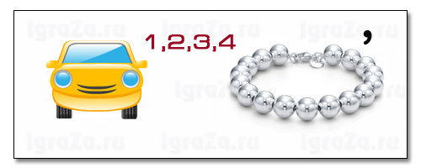

**Слад 26-27**

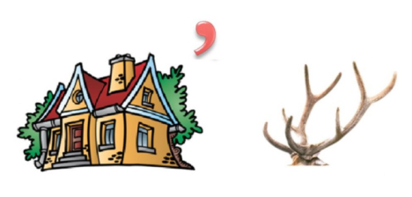дорога

**Ребусы отгадываем по командам:**



улица



*переход*

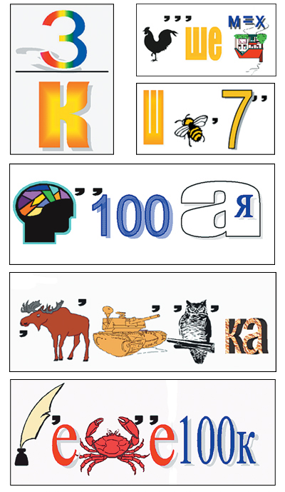

Знак

Пешеход

Шоссе

Мостовая

Остановка

Перекресток

**Игра «Светофор»: (Под музыку)**

дети под музыку выполняют движения (на красный свет – руки вверх, желтый – стоят , зеленый – идут) .

**Слайд 28**

**7.»Проблемная ситуация»**

(Команды проигрывают и обсуждают все вместе)

**Слайд 29**

Необходимо изобразить, а соперники должны объяснить.

**Слайд 30** проверка

1.Мальчики едут на машине, а девочки выбегают на проезжую часть и играют в мячик.

Какая проблема? Что не должно быть?

**Слайд 31** проверка

2.Мальчики едут на зелёный свет, а девочки переходят дорогу в неположенном месте

Что здесь неправильно? Как должно быть?

**8.«Найди и назови»** (Каждой команде дается по два задания)

По загадке определить знак и назвать его.

**Слайд 32**

1. Я хочу спросить про знак.

Нарисован знак вот так:

В треугольнике ребята

Со всех ног бегут куда-то.

Что это за знак? **Слайд 33**

(Осторожно, дети)

**Слайд 34**

2. Что за знак такой висит

Стой машинам он велит

Пешеход идите смело

По дорожкам черно –белым

**Слайд 35**

(пешеходная дорожка)

**Слайд 36**

3.Тут и вилка, тут и ложка:

Подзаправились немножко,

Накормили и собаку.

Говорим, спасибо знаку.

**Слайд 37**

(Пункт питания)

4. Заболел в дороге друг.

Огляделся я вокруг,

Помощь я ищу окрест

И увидел – красный крест.

Я надеюсь, каждый знает,

Что это обозначает? (Медицинский пункт)

**Учитель:**

Сейчас, ребята, из ваших разноцветных кружков на листах бумаги изобразите любой атрибут дороги.

**Учитель:** Мы видим, что фигуры у нас в основном зелёного цвета. А это значит, что мы знаем правила дорожного движения. И все ребята в командах работали дружно и быстро. Молодцы.

**Учитель**: Всем счастливого пути!

**Приложение:**

